Passerinvest zahájil výstavbu administrativní budovy Sequoia. Nová dominanta Prahy nabídne přes 33 tisíc m² kanceláří budoucnosti
Společnost Passerinvest Group dnes slavnostně poklepala základní kámen nové administrativní budovy Sequoia, která vzniká v místě původního brownfieldu, dnes strategickém místě rozvoje města Prahy, resp. Nových Roztyl. Jedenáctipodlažní budova navržená architektonickým studiem A8000 představuje další fázi proměny bývalého brownfieldu v živou část města. Sequoia nabídne k pronájmu špičkové kanceláře s flexibilními dispozicemi, velkorysou střešní terasu a soukromé lodžie. To vše s důrazem na uživatelský komfort v moderních kancelářích, stejně jako na soudobé nároky na udržitelný ekonomický provoz s velmi nízkou spotřebou energií. Dokončení projektu je plánováno na první čtvrtletí roku 2028. Za projektem stojí dva investoři, společnosti Passerinvest Group a Gemo, která je zároveň zhotovitelem stavby.
Sequoia, jejíž název i architektonický koncept odkazují na majestátnost sekvojí, vytváří přirozené rozhraní mezi frekventovanými dopravními tepnami a klidem Krčského lesa. Po svém dokončení budova nabídne celkem 33 130 m² pronajímatelné plochy, z toho více než 32 700 m² kanceláří a 375 m² obchodních ploch. Budova má 11 administrativních a 4 garážová podlaží, která poskytnou 488 parkovacích míst. Nájemci budou mít k dispozici variabilní uspořádání prostor v rámci až 3 778 m² kancelářských ploch na jednom podlaží, kantýnu s kavárnou, obchodní prostor a sdílené zasedací prostory až pro 200 osob. Součástí projektu je velkorysá střešní terasa se zelení, relaxačními zónami a výhledy na Krčský les. Kantýna s kavárnou bude propojena lávkou s přilehlým parkem. Díky umístění na hlavní pražské cyklostezce bude nájemcům k dispozici kolárna se šatnami a sprchami. Elektromobilita je podpořena nabíjecími stanicemi pro elektromobily, ale i zásuvkami pro elektrokola.
„V současné době stavíme a připravujeme nejvíce projektů v jeden čas za celou dobu našeho podnikání. Dva výjimečné multifunkční objekty Hila a Orion stavíme na Brumlovce v Praze 4 a Sequoia představuje náš další zcela nový administrativní projekt, který posouvá standardy současného trhu. Svou velikostí, kvalitou, umístěním i netradičním architektonickým řešením vytváří v Praze zcela výjimečnou nabídku špičkových kanceláří s velkorysým zázemím v podstatě bez přímé konkurence. S pokorou a upřímnou vděčností přijímáme možnost přinést do této lokality něco, co může dlouhodobě obohatit její rozvoj,“ říká Radim Passer, zakladatel a CEO Passerinvest Group, a.s.

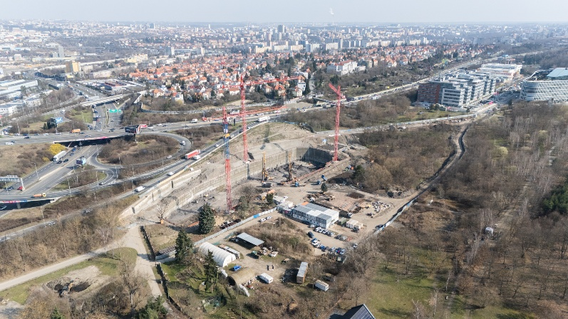
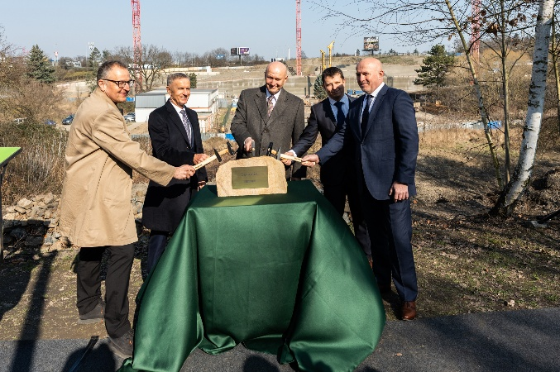
Slavnostní poklepání základního kamene se zúčastnili (na fotografii zleva): Martin Krupauer, A8000, Jaromír Uhýrek, GEMO, Radim Passer, Passerinvest Group, Petr Kráčmar, Gemo, Čestmír Šimůnek, Passerinvest Group.
Strategická poloha s výjimečnou viditelností a dostupností
Díky své poloze na křížení Jižní spojky a magistrály (napojení na D1) se Sequoia stane jednou z nejviditelnějších administrativních budov v Praze. Denně ji bude míjet více než 200 tisíc projíždějících vozidel, což představuje mimořádnou příležitost pro umístění firemního označení a budování silné značky. Přímé napojení na Pražský okruh a dálnici D1, blízkost stanice metra C Roztyly a autobusového terminálu městských, příměstských i mezinárodních linek, stejně jako přítomnost hlavní pražské cyklostezky zajišťují budově excelentní dostupnost doslova odkudkoli.
Dlouhodobě ekonomicky efektivní a environmentálně odpovědný projekt
Projekt Sequoia samozřejmě získá nejvyšší úroveň environmentální certifikace BREEAM Outstanding. Udržitelnost zde není vnímána pouze na úrovni jednotlivých technologií, ale jako komplexní přístup zahrnující energetickou efektivitu, hospodaření s vodou, podporu biodiverzity i kvalitu vnitřního prostředí. Budova bude vybavena tepelnými čerpadly, fotovoltaickými panely a sálavými stropy s rychlou odezvou, které přispívají k vysokému tepelnému komfortu a zároveň nízké spotřebě energie. Zdravé pracovní prostředí podpoří centrální ionizace i nadstandardní dodávka čerstvého vzduchu na úrovni 50 m³ na osobu za hodinu. Systém venkovního stínění reguluje tepelné zisky ze slunečního záření přes den a současně omezuje světelný smog v nočních hodinách. Celková dodaná energie budovy odpovídá třídě A s hodnotou 35 kWh na metr čtvereční za rok, průkaz energetické náročnosti budovy cílí na klasifikaci B. Udržitelnost je zároveň vnímána v širším kontextu rozvoje území. Kombinace administrativních budov, veřejného parku, služeb a plánovaného bydlení vytváří předpoklady pro vznik lokality příjemné pro život.
Součást širšího rozvoje území
Sequoia navazuje na již dokončený projekt administrativní budovy Roztyly Plaza se službami a obchody v přízemí (fitness, kavárna, lékárna, kantýna a další) i na čtyřhektarový revitalizovaný park Nové Roztyly. Ten dnes slouží veřejnosti jako oblíbený prostor pro sport a volný čas (běžecká dráha, workout, discgolf, venkovní fitness, parkur i dětské hřiště). Sequoia předchází další plánované fázi revitalizace území Nových Roztyl, rezidenční výstavbě Arboretum, která doplní administrativní funkci o bydlení k nájmu i koupi a přispěje k vytvoření plnohodnotné části města.

Sequoia v číslech:
- 33 130 m² celkové pronajímatelné plochy
- 32 700 m² kanceláří a 375 m² obchodních prostor
- 11 administrativních podlaží
- 488 parkovacích míst v podzemních garážích
- až 3 778 m² kanceláří na jednom podlaží
- střešní terasa se zelení, soukromé lodžie a výhledy na Krčský les
- sdílené zasedací prostory pro až 200 osob
- certifikace BREEAM Outstanding
- dokončení projektu Q1 2028
Stránky projektu Sequoia: www.noveroztyly.cz

Více informací a fotografie v tiskové kvalitě Vám poskytne:
Kristýna Samková, Head of PR and Marketing dept.
PASSERINVEST GROUP, a.s.
Tel.: (+420) 221 582 111
E-mail: Kristyna.Samkova@Passerinvest.cz
www.passerinvest.cz, www.brumlovka.cz

Kamila Žitňáková
Crest Communications a.s.
Mobil: (+420) 725 544 106
E-mail: kamila.zitnakova@crestcom.cz

O společnosti:
Passerinvest Group (dále Passerinvest) je ryze český stavitel a investor. Společnost byla založena Radimem Passerem již v roce 1991 a od té doby získala řadu zkušeností s výstavbou administrativních a komerčních budov, rezidenčních objektů i občanské vybavenosti. Passerinvest je jako odpovědný urbanistický developer od roku 1998 spojován převážně s Brumlovkou v Praze 4, která je jedním z největších a nejúspěšnějších urbanistických projektů nejen v České republice, ale i v celé Evropě. V roce 2025 získala Brumlovka jako jediná lokalita svého druhu prestižní certifikaci Fitwel s nejvyšším hodnocením tří hvězd, a to jako první a jediná v rámci EU. Dalším významným projektem v portfoliu společnosti jsou Nové Roztyly (roztylyplaza.cz), konkrétně brownfield bývalých jatek areálu Interlov, kde by v budoucnosti mělo vzniknout místo s příjemným bydlením s velkým parkem, doplněné o služby široké veřejnosti a administrativní funkci. Principy městské výstavby a dlouhodobě udržitelný rozvoj Prahy i České republiky jsou součástí vize společnosti Passerinvest, která si díky svému odpovědnému přístupu vybudovala velmi dobré jméno jak na domácí, tak na mezinárodní úrovni. Zásluhu na tom má nejenom kvalita realizovaných projektů a vysoká úroveň poskytovaných služeb, ale i smysl pro fair-play, zákaznický přístup a zejména zodpovědnost vůči společnosti i životnímu prostředí.

